




Módulo Profesional 09:
Programación de servicios y procesos
Actividad UF3

CICLO FORMATIVO DE GRADO SUPERIOR EN
DESARROLLO DE APLICACIONES MULTIPLATAFORMAMODALIDAD ONLINE

Nombre de la actividad

Objetivos
Poner en practica los conocimiento de programación de sockets y conceptos de servicios en red.

Competencias asociadas:
- Sockets.
- Servicios de red.
Metodología | Entrega
- Preparación individual | 12/05/22 en PDF
Dedicación estimada | Documentos de referencia
600 minutos | Recursos de la UF3.

Resultados de aprendizaje
- RA1.
- RA2.

Criterios de evaluación
- Criterio del 1 al 9 del RA1 y RA2.

Desarrollo de la actividad

Ejercicio1. [1punto]
Cita cuales son las características más importantes de los protocolos UPD Y TCP, y especifica ejemplos para que se usa cada uno de ellos.

Ejercicio2. [1punto]
Realiza una tabla, donde amplíes la información de los servicios en red vistos en clase, identifica para que se usa cada servicio, que puerto suele utilizar, que tipo de transferencias realiza y el significado de sus siglas.

Nombre protocolo | Descripción | Puertos | Significado siglas | Tipo Transferencias
FTP
TELNET
SMTP
HTTP
DNS

Ejercicio3. [1punto]
Busca y explica al menos 3 métodos de la clase socket en Java.

Ejercicio4. [4puntos]
Realiza un programa cliente-servidor que haga de calculadora:
- El cliente solicitará la operación a realizar.
- El servidor, extraerá la operación, y los operando y mostrara el resultado .
Nota: Para simplificar tu programa, esta calculadora solo sumará/ restará y multiplicará números comprendidos entre el 0 y el 9.

Ejemplo:
Cliente: 3+3
Servidor 3+3=6

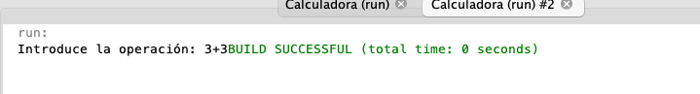
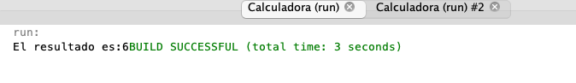

Ayuda java:

-Puedes ayudarte del método contains() para ver de que operación se trata(+,-,*)
-Puedes ayudarte del métdo indexOf(”+”) para sacar la posición del operador.
-Puedes ayudarte del método parseint para convertir a entero una cadena.
-Puedes ayudarte del método substring para sacar o bien el operanto1 o bien el operando2 a partir de la posición.

Debes poner el código de programación, y pantallazos donde pruebes el código

Ejercicio5.[3puntos]
Realiza un programa en java que realice una conexión FTP al servidor: http://demo.wftpserver.com. A continuación se detallan el orden de las operaciones que se deben realizar:
- Conexión al servidor http://demo.wftpserver.com con java.
- Login al servidor con java.
- Listar los archivos de la raíz. con java.
- Listar los archivos de /download con java.
- Sube manualmente un archivo.doc
- Descargar el archivo.doc con java.
- Sube el archivo.doc a /uploads con el nombre archivo2.doc con java.
- Desconectate del servidor con java.

Debes poner el código de programación, y pantallazos donde pruebes el código

